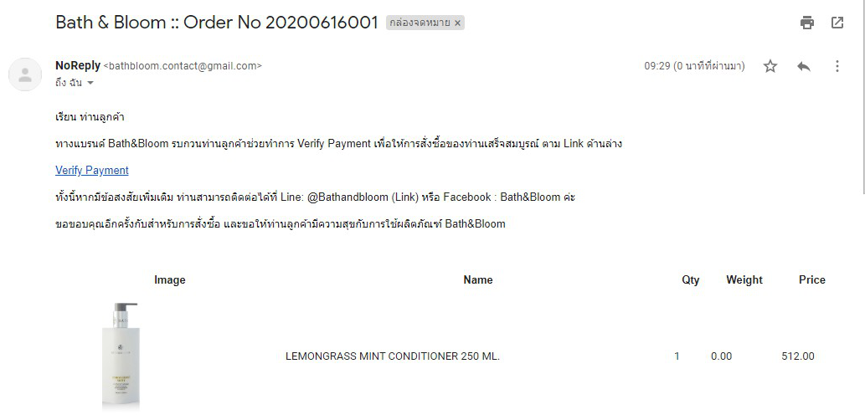
**เคสยังไม่โอน 1 เตือนอย่าลืมโอนเงิน**

